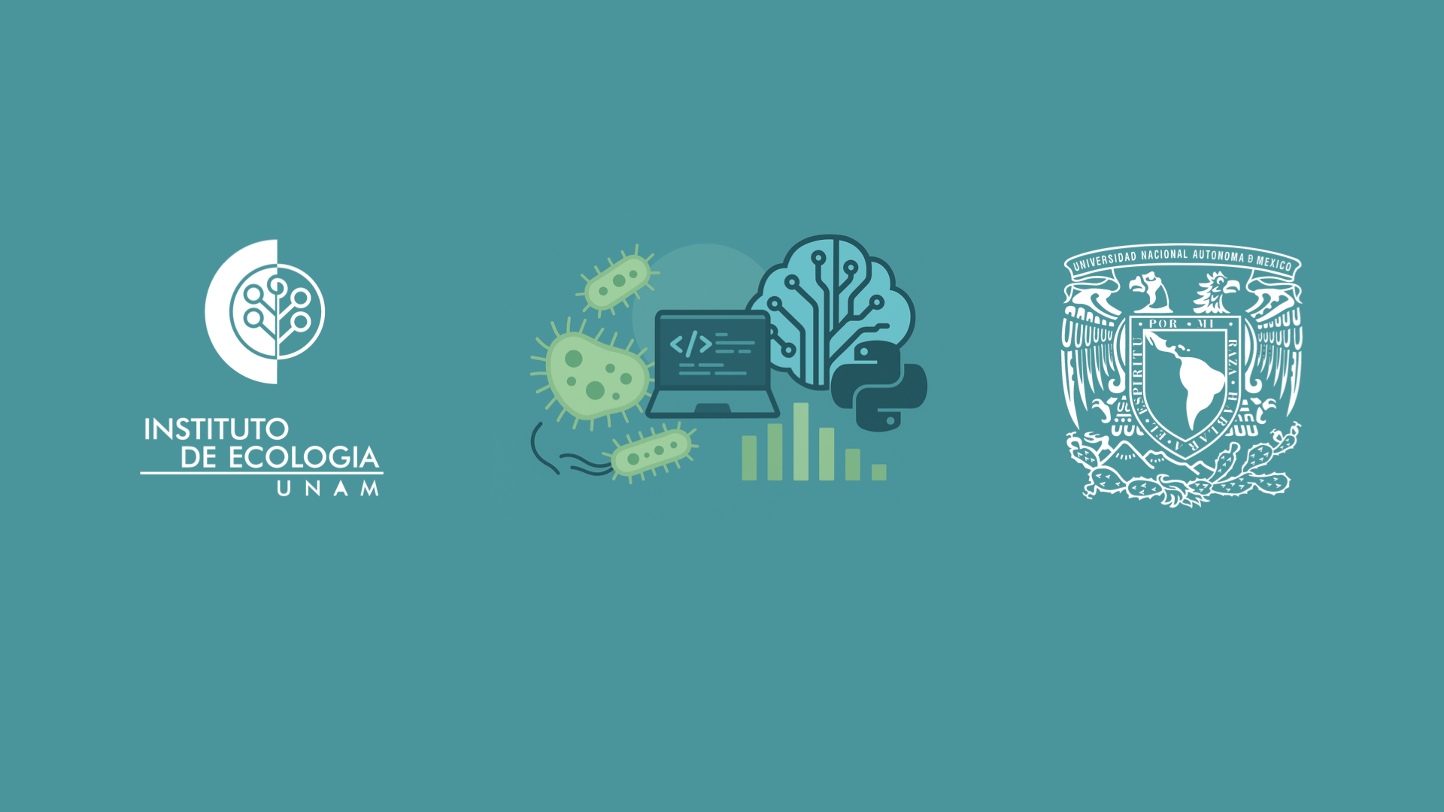

Taller de Microbiología Predictiva con Python: del análisis de microbiomas a modelos para investigación

Facilitadores
Dr. Héctor A. Hernández González, Doctor en Biología Computacional
Dr. Emanuel Martínez Ugalde, Doctor en Ciencias Biomédicas

Descripción general
El estudio de microbiomas ha sido tradicionalmente descriptivo. Este taller introduce un enfoque computacional y predictivo utilizando Python para analizar, integrar y modelar datos de microbiomas con aplicaciones en investigación biomédica y bioprocesos.

Objetivo
Desarrollar habilidades en programación con Python aplicadas al análisis de microbiomas para integrar, analizar y modelar datos biológicos hacia enfoques predictivos.

Resultados de aprendizaje
- Introducción a Python aplicado al análisis de datos.
- Manejo de datos de microbioma (abundancias y metadatos).
- Visualización y exploración de datos biológicos.
- Aplicación de análisis de datos y aprendizaje automático básico.
- Uso de herramientas bioinformáticas (QIIME2, PICRUSt2) y buenas prácticas de reproducibilidad (Git/GitHub).

Metodología
Sesiones teórico-prácticas, ejercicios con datos reales, uso de Google Colab y desarrollo de proyecto final.

Formato Híbrido
Presencial: Sala de Inmersión, Edificio LANCIS, Instituto de Ecología, UNAM.
En línea (Zoom): https://unam.zoom.us/j/82633414000?pwd=4NDMyZkMW5UsRNp2w2n5kH4vOgRaua.1

Horario
11-28 de Mayo, 2026
Lunes, Martes, Jueves: 16:00 - 18:00 CST.

Evaluación
Proyecto final en Google Colab con análisis reproducible y figura tipo artículo científico, utilizando los datos proporcionados o datos de tu interés (por ejemplo, conjuntos pequeños de secuencias 16S con metadatos).

Requisitos
Conocimientos básicos de microbiología y Python. Computadora personal.

Material
Equipo: Computadora personal en cada sesión.
Software: Jupyter Notebooks en Google Colab (disponibles en GitHub).

Cronograma
11 Mayo: Presentación del curso y proyecto inicial
12 Mayo: Introducción a Python para microbiología
14 Mayo: Análisis con QIIME2 y PICRUSt2
18 Mayo: Integración y exploración de datos en Python
19 Mayo: Introducción a machine learning
21 Mayo: Modelos predictivos en microbiota
25 Mayo: Desarrollo de proyecto I
26 Mayo: Desarrollo de proyecto II
28 Mayo: Presentación de resultados

